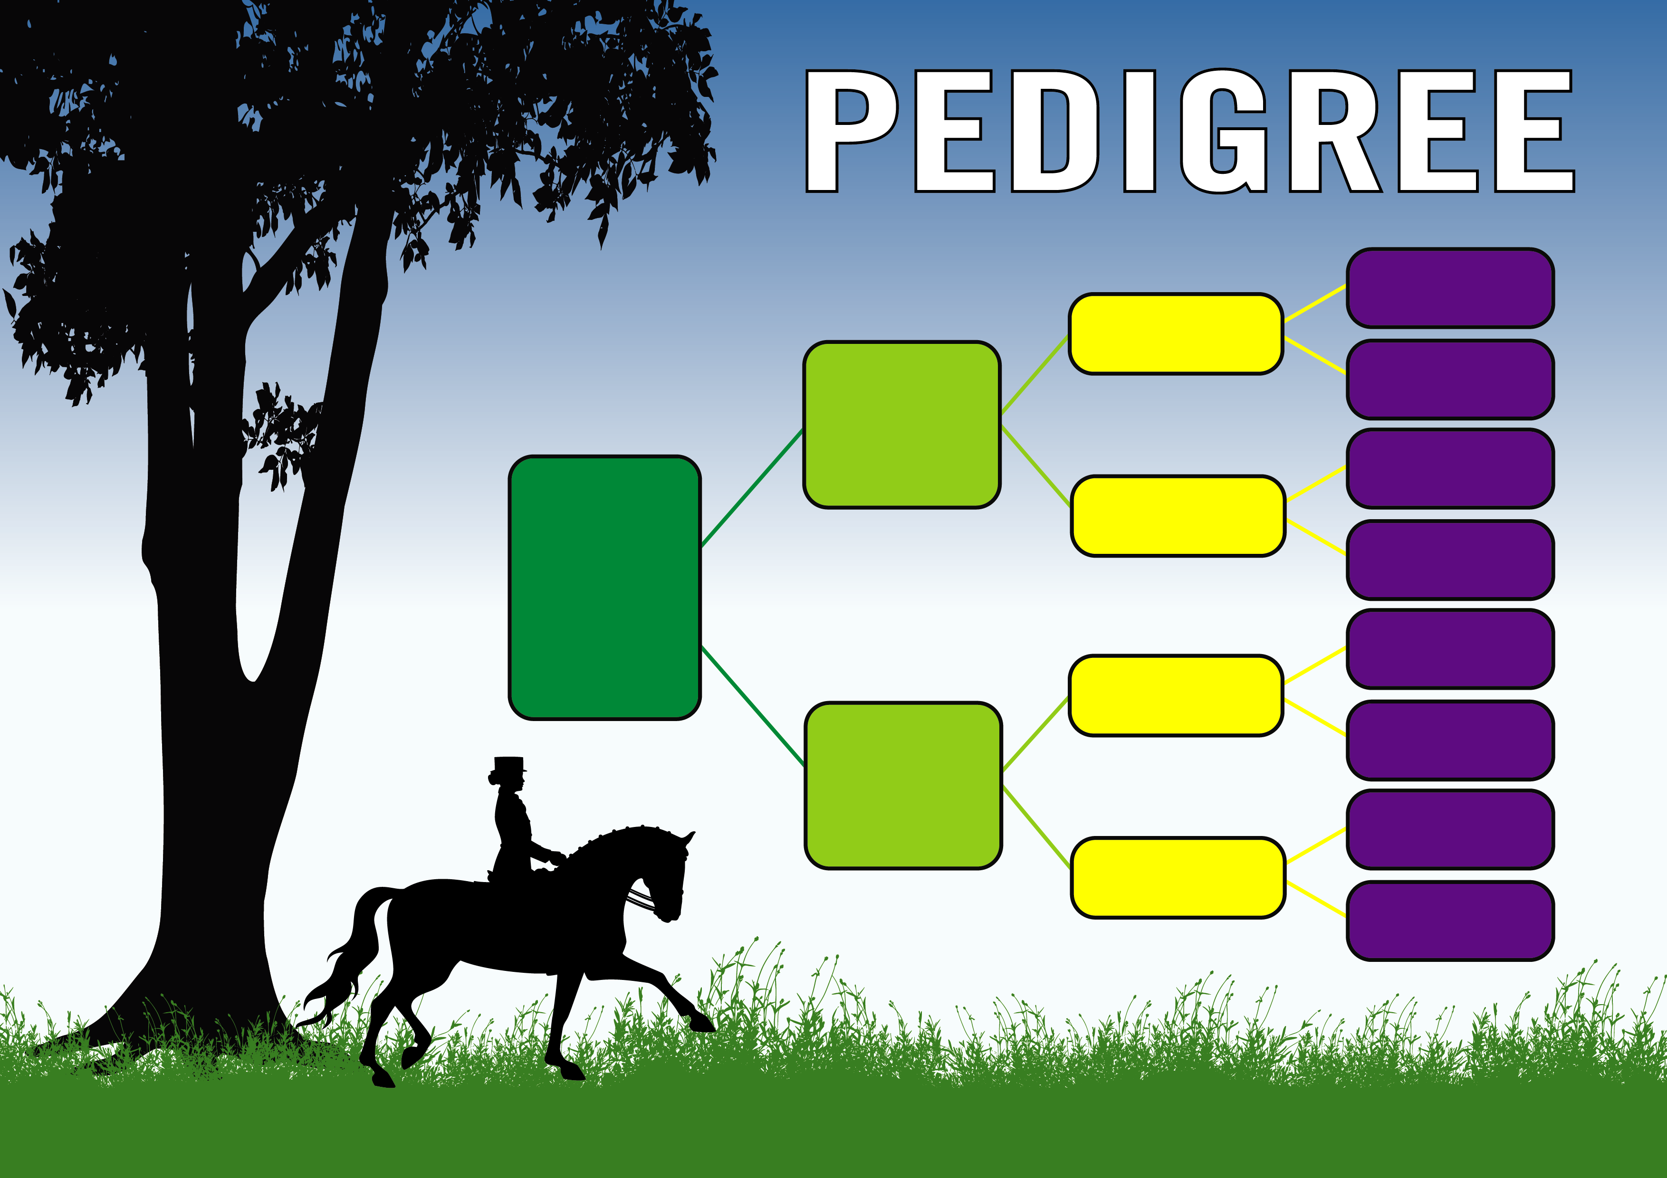

**Rousseau**

**Larivola**

**Ferro**

**Sparkle M**

**Ehrentusch**

**Fantasie**

**Florenstan**

**Nora Verb**

**Pr St**

**Ampere**

**Warkle M**

**Prok Ster**

**Ehrentanz**

**Farina St Pr**

**Evita St Pr**

**Fusionist**

**Franklin**